**Devoirs impliquant les parents**

Manuel à l’attention des enseignants romands de Mathématiques niveau I de 9e

Yann Jeanrenaud

Version du 26 mai 2016

Librement traduit et inspiré de:  
TIPS, MANUAL FOR TEACHERS (1995)  
http://www.csos.jhu.edu/tips/index.htm  
http://www.mathematiques.tips

Table des matières

Préambule 1

Quand les enseignants impliquent les parents dans les devoirs 2

Informer les parents 3

Les devoirs de mathématiques impliquant les parents 4

Exemples de devoirs impliquant les parents pour le niveau I de 9e 7

1 NOMBRES 9

2 PUISSANCES 13

3 PLUS GRAND DIVISEUR COMMUN 17

4 CERCLE ET TRIANGLE 21

5 POLYGONES 25

6 GRANDEURS ET MESURES 29

7 NOMBRES RELATIFS 33

8 CALCUL LITTERAL 37

9 ISOMETRIES 41

10 FRACTIONS 45

11 FONCTIONS ET DIAGRAMMES 49

12 SOLIDES 53

13 PRISMES DROITS 57

# Préambule

Les enseignants[1] sont de plus en plus sensibilisés à l’importance d’impliquer les parents et/ou toute personne assumant à domicile cette responsabilité dans l’instruction de leur enfant. Des recherches montrent que l’implication des parents améliore les performances des élèves. Quand les parents sont impliqués, les enfants réussissent mieux à l’école. Les encouragements et l’aide que les parents peuvent donner à leur enfant lui permettent d’atteindre un meilleur niveau.

Certaines familles sont déjà impliquées dans les apprentissages de leur enfant. Elles l’encouragent à travailler. Cependant, la plupart des familles disent qu’elles manquent d’information et d’aide de la part de l’école afin de pouvoir aider leur enfant à la maison. Tandis que les enfants passent d’une année à l’autre, les parents ont parfois de la peine à suivre et à comprendre le système dans lequel évolue leur enfant. Ils ont besoin de savoir comment vérifier ce que fait leur enfant, comment l’encourager et le guider.

Les enseignants jouent un rôle important dans la promotion de l’implication des familles dans l’instruction de leur enfant. En mettant à disposition des informations utiles pour aider leur enfant à la maison, les enseignants peuvent encourager les parents à discuter et travailler avec lui. Les parents ainsi accompagnés sont plus au courant du programme scolaire et aident l’enfant à atteindre les objectifs fixés par l’enseignant. Quand les parents deviennent de réels partenaires, les élèves se rendent compte que les enseignants et leurs parents communiquent au sujet du travail en classe. Cela les rassure également.

Les devoirs impliquant les parents proposés dans ce guide ont été développés lors d’une recherche à la Haute École Pédagogique Berne-Jura-Neuchâtel (HEP-BEJUNE). Ils suivent le canevas élaboré en 1995 par l’équipe d’Epstein de l’Université Johns Hopkins aux États-Unis. Avec ces devoirs, tout enseignant peut, régulièrement et assez facilement, aider les familles à rester informées et impliquées dans les apprentissages de leur enfant, en l’aidant à faire ses devoirs afin de favoriser sa réussite scolaire.

Les devoirs impliquant les parents forcent l’élève à discuter de ce qu’il apprend en classe avec quelqu’un hors de l’école. L’élève est responsable de ses devoirs, c’est de son ressort d’interagir et de partager ses apprentissages et ses difficultés avec ses parents. Les devoirs impliquant les parents permettent de résoudre quelques problèmes qui y sont liés :

* Ils rendent les élèves responsables de leurs devoirs et ne demandent pas aux parents d’enseigner de nouveaux concepts à leur enfant.
* Ils demandent aux élèves de partager leur travail et d’avoir du plaisir à le faire et à progresser avec leur famille.
* Ils aident toutes les familles à s’impliquer et pas seulement celles qui sont à l’aise avec les mathématiques.
* Ils permettent aux parents de commenter et de demander plus d’informations à l’enseignant grâce à la section de communication entre l’école et la famille.

Les devoirs impliquant les parents sont un processus à trois voies impliquant l’élève, sa famille et l’enseignant. Les familles apprécient les efforts des enseignants qui essaient de les tenir informés des progrès de leur enfant. Les devoirs impliquant les parents permettent d’inclure une part de l’école au sein de la famille ; ainsi, les élèves réalisent l’importance du travail scolaire. Au fil du temps, les élèves se rendent compte que leurs enseignants veulent tenir au courant leurs familles de ce qu’ils apprennent en classe et les faire participer.

# Quand les enseignants impliquent les parents dans les devoirs

Si un nombre suffisant d’études obtiennent le même résultat, alors vous pouvez commencer à y croire. C’est le cas du partenariat école-famille. Des recherches montrent que les parents qui s’impliquent entraînent une amélioration des résultats scolaires de l’élève, de son attitude, ses notes et ses ambitions[2]. Des sondages mettent en avant le fait que les parents veulent être capables de discuter, superviser, encourager et guider leur enfant, mais qu’ils ont besoin de plus d’informations venant des écoles et des enseignants pour y parvenir.

Des études montrent également que lorsque l’enseignant guide les implications et l’interaction, plus de parents veulent s’investir dans un sens qui permette à l’enfant de progresser. Par exemple lorsque des enseignants impliquent régulièrement la famille pour des exercices de lecture, l’élève progresse plus que d’autres élèves qui n’ont pas ce genre de devoirs. Cela suggère un lien important entre l’implication des parents et la réussite des élèves. Cela montre également le rôle important des enseignants afin de favoriser l’implication des parents dans les apprentissages scolaires.

Il y a d’autres bénéfices au partenariat école-famille. En étant informés, les parents sont plus au fait des apprentissages de leur enfant et ils interagissent plus avec lui. Les enfants voient que leurs parents et leurs enseignants communiquent. Ils se rendent compte qu’ils peuvent parler à quelqu’un à la maison au sujet de leurs devoirs et de leur orientation. Ils se sentent rassurés.

En nous basant sur des recherches qui montrent un lien entre le fait que l’enseignant implique les parents et le fait que les élèves réussissent mieux à l’école, nous avons développé treize fiches de devoirs impliquant les parents. Ces fiches suivent le curriculum de mathématiques niveau 1-2 du Plan d’études romand (PER), Cycle 3.

Ce manuel décrit également l’utilisation des devoirs impliquant les parents en mathématiques.

# Informer les parents

Les devoirs impliquant les parents sont des exercices qui demandent à l’élève d’avoir des interactions et de communiquer avec sa famille. Ils sont distribués régulièrement, par exemple toutes les deux ou trois semaines. Il est important que ce soit régulier afin que l’élève et sa famille soient habitués avec le processus et que l’information entre l’école et la maison puisse transiter de façon fluide.

Les informations concernant les devoirs impliquant les parents circulent de différentes façons :

1. **L’enseignant** envoie une lettre **aux parents** en début d’année afin de les informer du dispositif.
2. **L’enseignant** présente les devoirs lors de la première réunion des parents :
   * Il montre aux parents des exemples d’activités.
   * Il présente des idées d’interaction afin d’augmenter la confiance en soi de leur enfant.
   * Il explique qu’il est important d’avoir une attitude positive au sujet de l’école et des devoirs.
   * Les parents sont informés qu’ils ne sont pas tenus d’enseigner à leur enfant de nouvelles compétences mathématiques, mais plutôt qu’ils doivent discuter du travail de leur enfant et l’encourager dans la résolution des différentes tâches.
3. **L’enseignant** transmet régulièrement des informations par e-mail, lettre ou téléphone au sujet de l’avancement de ses élèves. Ces communications aident l’enseignant et les parents à discuter des devoirs.
4. **L’enseignant** rappelle régulièrement **aux élèves** l’importance d’impliquer leur famille lors de chaque devoir.

# Les devoirs de mathématiques impliquant les parents

Les mathématiques sont souvent une discipline responsable de stress et d’anxiété chez les élèves. Elle est souvent la cause d’un échec scolaire. Au fur et à mesure des années scolaires, l’écart augmente entre les meilleurs et les moins bons. Certains avancent vite alors que d’autres ont besoin de plus de temps et d’aide pour progresser. Les devoirs impliquant les parents permettent aux élèves d’interagir avec leur parent afin de progresser plus facilement.

**Ils sont liés au plan d’étude**

Les devoirs impliquant les parents répondent aux objectifs du PER. Ils sont réfléchis afin de construire et renforcer les compétences, savoir-faire et savoirs enseignés en classe. Ils doivent susciter l’intérêt, être attrayants et favoriser une attitude positive envers les mathématiques.

Dans chaque activité, les élèves partagent leurs compétences et leur avancement avec un parent ou un membre de la famille. Tous les devoirs ont la même structure. Chaque enseignant peut réutiliser la même structure pour développer ses propres devoirs impliquant les parents.

Les devoirs impliquant les parents devraient être distribués toutes les deux ou trois semaines, de manière régulière, afin de conserver un certain rythme.

**Impliquer la famille**

Les recherches d’Epstein et ses ateliers montrent que les enseignants évitent en général d’impliquer les parents dans les activités mathématiques de leurs élèves. Mis à part compter et additionner, peu de parents travaillent les mathématiques avec leur enfant. Certains enseignants ont peur que les parents embrouillent leurs enfants avec d’autres techniques et un autre vocabulaire. Les devoirs impliquant les parents résolvent ce problème en demandant à **l’élève** de montrer à son parent ou un autre membre de sa famille comment il a appris à faire en classe. En guidant son enfant et en ayant une attitude favorable aux interactions, le parent encourage son enfant à faire des mathématiques.

Les devoirs impliquant les parents sont conçus de manière à ce que le parent soit à l’aise lorsqu’il discute de mathématiques avec son enfant. Les parents sont invités à faire part dans la section *communications* (du devoir) de tous les problèmes qu’ils auraient rencontrés.

**Introduction des activités en classe**

L’enseignant a la responsabilité de :

* Parcourir et rendre attentif les élèves au sujet des sections qu’ils doivent présenter ou résoudre avec leur parent. Il répond aux questions de vocabulaire.
* Informer les élèves qu’ils peuvent utiliser des feuilles supplémentaires pour résoudre les problèmes.

En classe, avec les élèves ayant des difficultés, l’enseignant doit :

* S’inquiéter de savoir si ces élèves ont besoin de plus de temps.
* Travailler sur une des parties du devoir en classe, spécialement sur les exercices de drill et de révision. L’exercice « *Au boulot* » doit impérativement être fait avec le parent.

**Activités en classe**

Lorsque les élèves ont terminé leur devoir impliquant les parents, l’enseignant planifie une courte séquence en classe qui offre la possibilité aux élèves de partager leur travail et les réactions de leur famille. Ce genre d’activité renforce l’importance des devoirs et de l’implication des parents.

Les élèves sont informés du fait que les devoirs impliquant les parents sont aussi importants que les autres devoirs de mathématiques, et qu’ils seront vérifiés et discutés en classe. Si un membre de la famille n’est pas disponible pour collaborer aux devoirs, l’élève doit tout de même les faire. Il est conseillé que l’enseignant considère les devoirs impliquant les parents comme un devoir traditionnel du point de vue de la reddition et de l’évaluation.

Il convient de faire revoir régulièrement ces devoirs par des enseignants et des responsables de disciplines afin de les améliorer et de les compléter.

**STRUCTURE DES DEVOIRS TIPS**

Chaque devoir impliquant les parents comporte les sections suivantes :

1. **Regarde :** dans cet exercice, l’élève explique la méthode utilisée en classe pour résoudre une catégorie de problèmes. Cette section offre l’opportunité à l’élève *d’expliquer* à son parent ou à un autre membre de sa famille, ce qu’il a appris en classe. Cela leur permet de réviser les compétences apprises en classe.
2. **Maintenant essaie :** comporte quelques exercices permettant à l’élève de montrer à son parent comment il résout un certain type d’exercices. Les réponses à cette section sont disponibles au verso de la feuille de devoir, ainsi le parent peut vérifier les réponses de son enfant afin de contrôler si celui-ci a acquis les compétences testées.
3. **Entrainement :** contient des exercices et des problèmes permettant aux élèves de s’entrainer. Les réponses de cette section ne sont pas disponibles.
4. **Au boulot :** guide les élèves dans la résolution d’un problème d’application qui requiert des interactions avec un membre de la famille. Cette tâche est présentée comme un défi attrayant et encourage la collaboration entre l’élève et son parent. Elle doit favoriser l’utilisation des mathématiques en dehors de l’école. Il se peut qu’il existe plusieurs réponses correctes.
5. **Références :** contient des références à l’aide-mémoire et au chapitre étudié en classe. Cette section n’est pas présente dans le canevas proposé par Epstein.
6. **Communication parents-école :** invite les parents à inscrire un commentaire et des observations à l’intention de l’enseignant. Ils indiquent si leur enfant a, apparemment compris le devoir et s’ils ont eu du plaisir à faire cette activité avec leur enfant.
7. **Signature du parent :** est une zone où, par sa signature, le parent confirme avoir pris connaissance du devoir et évalué son enfant au plus juste.

# Exemples de devoirs impliquant les parents pour le niveau I de 9e

Prénom __________________________ Date ___________

### 1 NOMBRES

Cher Parent,

Voici ce que j'ai appris en maths.

Nous pouvons travailler ensemble sur l'activité AU BOULOT

Ce devoir est à rendre le _____________________ sur une page **A4 séparée**.

______________________

*Signature de l'élève*

**REGARDE ! Explique cet exemple à ton partenaire familial.**

**Quel parent a fait ce travail avec toi ?_________**

**Effectue l’opération suivante.**

1233:9 =______

La réponse est : 137

En effet:

1233 |9 .

-9 |137

33 |

-27 |

63 |

-63 |

**0** |

Le reste de la division est 0, cela signifie que 1233 est un multiple de 9. En effet, en utilisant le critère de divisibilité du 9 nous aurions pu le savoir avant de faire la division car en additionnant 1+2+3+3 on obtient 9 qui est divisible par 9.

**MAINTENANT ESSAIE Montre à ton partenaire familial comment tu résous cet exemple.**

**En utilisant les critères de divisibilité, indique si le reste est égal à 0.**

1. 320:5
2. 456:3
3. 765:25

**\*\*\*\*CONTINUE TON TRAVAIL AU VERSO DE CETTE PAGE\*\*\*\***

**ENTRAINEMENT** **Résous ces exemples seul(e) et explique un exemple à ton partenaire familial.**

1. Est-ce que 320 est divisible par 100 ? 50 ? 25 ?

2. Est-ce que 34 est divisible par 6 ? 5 ? 2 ? 3 ?

3. Est-ce que 54 est divisible par 7 ? 6 ? 3 ?

**AU BOULOT** **Fais cette activité avec ton partenaire familial**

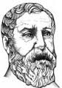

Cherche le plus petit nombre plus grand que 0 qui soit divisible par 2 et 3 et 4 et 5 et 6 et 7.

Comment as-tu procédé ?

Je m’appelle D _ _ _ _ _ _ te

Source :   
http://www.prise2tete.fr/upload/7nyguita7-arton89-ba0ad.jpg

**REPONSE DE : MAINTENANT ESSAIE**

1. 64 reste 0 2. 152 reste 0 3. 30 reste 15

**COMMUNICATION PARENTS-ECOLE**

**Cher Parent:**

**Faites-moi part de votre réaction par rapport au travail de votre enfant durant cette activité.**

___1. O.K. Mon enfant semble comprendre ce qu'il fait.

___2. A contrôler. Mon enfant a besoin d'aide, mais semble comprendre.

___3. A l'aide, mon enfant a besoin de plus d'explications sur ce thème.

___4. Autres commentaires :

Signature du parent:_________________________

Inspiré de 2001 Teachers Involve Parents in Schoolwork (TIPS) Interactive Homework for the Elementary Grades. J. Epstein, F. Van Voorhis, & K. Salinas. Center on School, Family, and Community Partnerships, Johns Hopkins University.

Notes :

Notes :

Prénom ________________________ Date ___________

### 2 PUISSANCES

Cher Parent,

Voici ce que j'ai appris en maths.

Nous pouvons travailler ensemble sur l'activité AU BOULOT

Ce devoir est à rendre le _____________________ sur une page **A4 séparée**.

______________________

*Signature de l'élève*

**REGARDE ! Explique cet exemple à ton partenaire familial.**

**Qui est ton partenaire familial ?________________**

**Calcule.**

3 + 5·42 =…………… Ce calcul comporte plusieurs types d'opérations. Une addition, une multiplication et une puissance. Il faut se rappeler que les opérations doivent être effectuées dans un ordre spécifique.

La réponse est 83. En effet il faut tout d'abord effectuer le calcul de la puissance (42=16) ensuite il faut effectuer la multiplication (5·16 = 80) et enfin il reste la somme (3+80=83).

**MAINTENANT ESSAIE Montre à ton partenaire familial comment tu résous cet exemple.**

**Calcule.**

1. 4+4·6+23-2 = ...
2. 70+45:5-13 = ...

**ENTRAINEMENT** **Résous ces exemples seul(e) et explique un exemple à ton partenaire familial.**

**Calcule.**

1. 3·(72-2)-15:3 = ...
2. (32+3):4 = ...

**\*\*\*\*CONTINUE TON TRAVAIL AU VERSO DE CETTE PAGE\*\*\*\***

**AU BOULOT** **Fais cette activité avec ton partenaire familial**

7 familles ont chacune 7 chats qui tuent chacun 7 souris par jour.  
Chaque souris mange chaque jour 7 épis qui produisent chacun 7 mesures de blé.

Combien de mesures de blé les chats sauvent-ils ainsi

chaque jour ?

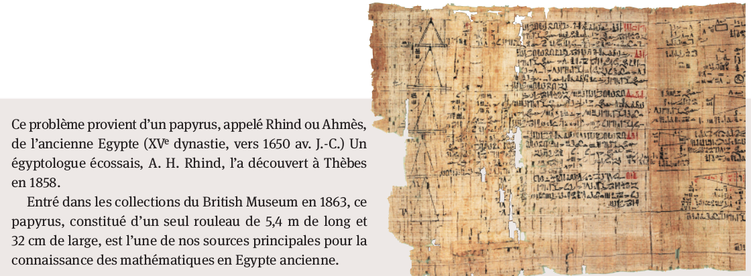

*Source : Mathématiques 9-10-11, livre de 9e, LEP*

**REPONSE DE : MAINTENANT ESSAIE**

1. 34 2. 9

**COMMUNICATION PARENTS-ECOLE**

**Cher Parent:**

**Faites-moi part de votre réaction par rapport au travail de votre enfant durant cette activité.**

___1. O.K. Mon enfant semble comprendre ce qu'il fait.

___2. A contrôler. Mon enfant a besoin d'aide, mais semble comprendre.

___3. A l'aide, mon enfant a besoin de plus d'explications sur ce thème.

___4. Autres commentaires

Signature du parent: ________________________________________

Inspiré de 2001 Teachers Involve Parents in Schoolwork (TIPS) Interactive Homework for the Elementary Grades. J. Epstein, F. Van Voorhis, & K. Salinas. Center on School, Family, and Community Partnerships, Johns Hopkins University.

Notes**:**

Notes**:**

Prénom _____________________________ Date__________

### 3 PLUS GRAND DIVISEUR COMMUN

Cher Parent,

Voici ce que j'ai appris en maths.

Nous pouvons travailler ensemble sur l'activité AU BOULOT

Ce devoir est à rendre le _____________________ sur une page **A4 séparée**.

______________________

*Signature de l'élève*

* 1. **REGARDE ! Explique cet exemple à ton partenaire familial.**
  2. **Qui est ton partenaire familial ?________________**
  3. **Calcule le plus grand diviseur commun.**

pgdc(18;45) = ____ Écris chacun des nombres en produit de nombres premiers. Puis calcule le produit de tous les nombres qui sont communs.

La réponse est : 1·3·3 = **9**

En effet: 18 = 1·2·**3·3** et 45 = 1·**3·3**·5

18 et 45 ont 1·**3·3** en commun.

* + 1. **MAINTENANT ESSAIE Montre à ton partenaire familial comment tu résous cet exemple.**
    3. **Calcule le plus grand diviseur commun.**

1. pgdc(120;15)
2. pgdc(14;140)
3. pgdc(105;30)

Si tu as besoin d'aide, demande à ton partenaire familial de regarder avec toi l'exemple. Quand tu comprends ce qui a été fait, alors résous l'exercice et explique-le.

* + 1. **ENTRAINEMENT** **Résous ces exemples seul(e) et explique un exemple à ton partenaire familial.**

1. pgdc(26;154)

2. pgdc(30;49)

3. pgdc(342;36)

**\*\*\*\*CONTINUE TON TRAVAIL AU VERSO DE CETTE PAGE\*\*\*\***

**AU BOULOT** **Fais cette activité avec ton partenaire familial**

Cherche dans ta maison un objet rectangulaire dont les côtés mesurent plus de 10 cm.

Quel objet as-tu trouvé ?

Quelle est sa longueur arrondie au centimètre ?

Quelle est sa largeur arrondie au centimètre ?

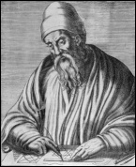

Calcule le pgdc(largeur;longueur)

Source : http://projetreel.free.fr/r0606bie/product/euclide/euclide.jpg

A quoi peut te servir ce nombre ?

**REPONSE DE : MAINTENANT ESSAIE**

1. 15 2. 14 3. 15
   * + 1. **COMMUNICATION PARENTS-ECOLE**

**Cher Parent:**

**Faites-moi part de votre réaction par rapport au travail de votre enfant durant cette activité.**

___1. O.K. Mon enfant semble comprendre ce qu'il fait.

___2. A contrôler. Mon enfant a besoin d'aide, mais semble comprendre.

___3. A l'aide, mon enfant a besoin de plus d'explications sur ce thème.

___4. Autres commentaires

Signature du parent: _______________________________________

Inspiré de 2001 Teachers Involve Parents in Schoolwork (TIPS) Interactive Homework for the Elementary Grades. J. Epstein, F. Van Voorhis, & K. Salinas. Center on School, Family, and Community Partnerships, Johns Hopkins University.

Notes**:**

Notes**:**

Prénom ______________________________ Date___________

### 4 CERCLE ET TRIANGLE

Cher Parent,

Voici ce que j'ai appris en maths.

Nous pouvons travailler ensemble sur l'activité AU BOULOT

Ce devoir est à rendre le _____________________ sur une page **A4 séparée**.

______________________

*Signature de l'élève*

**/!\ Attention au soin et à la précision des mesures**

**REGARDE ! Explique cet exemple à ton parent.**

**Quel parent a fait ce travail avec toi ?_________**

**Dessine à l’aide du compas la médiatrice du segment FZ**

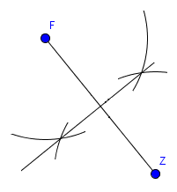

Le segment FZ est la droite qui commence au point F et qui se termine au point Z. La médiatrice est une droite qui passe par le milieu du segment et qui le coupe à angle droit (90°).   
  
Pour dessiner la médiatrice, je prends mon compas, je l’écarte d’une longueur plus grande que la longueur de la moitié du segment. Je pique le compas en F et je dessine un arc de cercle sur chacun des côtés du segment.

Je pique en Z et je dessine un arc de cercle sur chacun des côtés du segment afin que les arcs de cercle se croisent.   
  
Je relie les deux intersections des arcs de cercle et ceci trace la médiatrice du segment FZ.

**MAINTENANT ESSAIE Montre à ton parent comment tu résous cet exemple.**

**Trace un segment de longueur donnée puis dessine sa médiatrice**

1. Segment AB de longueur 5 cm
2. Segment DG de longueur 15 cm

**\*\*\*\*CONTINUE TON TRAVAIL AU VERSO DE CETTE PAGE\*\*\*\***

**ENTRAINEMENT** **Résous ces exemples seul(e) et explique un exemple à ton parent.**

1. Trace un cercle de 4.5 cm de rayon

2. Trace un cercle de 4.5 cm de diamètre

**AU BOULOT** **Fais cette activité avec ton parent.**

a) Dessine 3 points qui ne sont pas alignés.

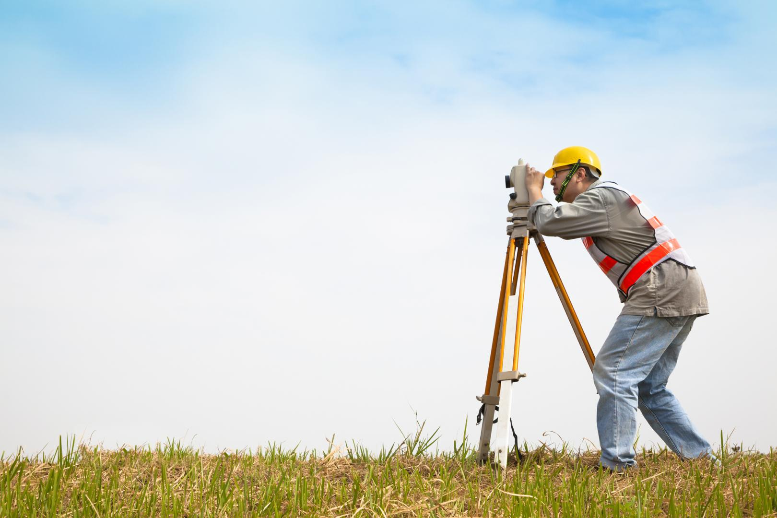

b) Nomme les points: A, B, C.

c) Ces trois points représentent trois villages. Les villageois aimeraient construire une école pour les enfants ces trois villages. Comme ils ne veulent pas que certains enfants marchent plus que d’autres, ils souhaitent que l’école soit située à la même distance du village A que du village B et C.   
  
En t’aidant des indications suivantes, **dessine l’emplacement de l’école et montre géométriquement qu’elle est à la même distance des trois villages.**

Source : http://www.geometre-topographe-06.fr/ressources/images/08a639c72f48.jpg

d) Relie le village AB par un segment. Fais de même pour BC et CA. Tu obtiens un triangle.

e) Dessine la médiatrice du segment AB. Puis la médiatrice du segment BC. Finalement dessine la médiatrice du segment CA.

f) Observe ton dessin et réponds à la question en gras ci-dessus.

**COMMUNICATION PARENTS-ECOLE**

**Cher Parent:**

**Faites-moi part de votre réaction par rapport au travail de votre enfant durant cette activité.**

___1. O.K. Mon enfant semble comprendre ce qu'il fait.

___2. A contrôler. Mon enfant a besoin d'aide, mais semble comprendre.

___3. A l'aide, mon enfant a besoin de plus d'explications sur ce thème.

___4. Autres commentaires______________________________________

Signature du parent: _________________________________________

Inspiré de 2001 Teachers Involve Parents in Schoolwork (TIPS) Interactive Homework for the Elementary Grades. J. Epstein, F. Van Voorhis, & K. Salinas. Center on School, Family, and Community Partnerships, Johns Hopkins University.

Notes**:**

Notes**:**

Prénom ______________________________ Date___________

### 5 POLYGONES

Cher Parent,

Voici ce que j'ai appris en maths.

Nous pouvons travailler ensemble sur l'activité AU BOULOT

Ce devoir est à rendre le _____________________ sur une page **A4 séparée**.

______________________

*Signature de l'élève*

**/!\ Attention au soin et à la précision des mesures**

**REGARDE ! Explique cet exemple à ton parent.**

**Quel parent a fait ce travail avec toi ?_________**

**Dessine l'angle et indique son type : $\hat{UVZ} de 60°$**

A l'aide de la règle, je trace un segment. Je pose mon rapporteur sur ce segment avec la valeur 0 alignée sur une extrémité du segment. Ensuite je mesure un angle de 60° et je fais une marque.

Puis je relie la marque à l'extrémité du segment à l'aide d'une règle. Il me reste ensuite à placer un point U sur la première droite, le point V est celui qui se trouve dans l'angle et le point Z est situé sur le second côté de l'angle.

U

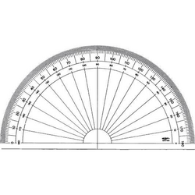L'angle mesure moins de 90°, c'est donc un angle **aigu**.

V

Z

**MAINTENANT ESSAIE Montre à ton parent comment tu résous cet exemple.**

**Dessine les angles et indique leur type.**



$\hat{DTG} de 37°$

$\hat{BAC} de 201°$

**\*\*\*\*CONTINUE TON TRAVAIL AU VERSO DE CETTE PAGE\*\*\*\***

**ENTRAINEMENT**  **Réponds à ces questions seul(e) et explique un exemple à ton parent.**

1. Quelles sont les propriétés d'un losange ?

2. Quelles sont les propriétés d'un rectangle ?

**AU BOULOT** **Fais cette activité avec ton parent.**

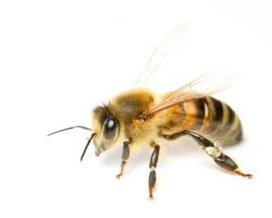

Les abeilles sont-elles de véritables géomètres ? (spécialiste de la géométrie et des mesures). **Quelle est la forme de leurs alvéoles ?** (Récipient construit en cire qui permet de stocker le miel ou les œufs et les larves)

**Combien de côtés a cette forme ?**

**Combien de sommets a cette forme ?**

Dessine cette forme sur une feuille blanche à l'aide d'un compas. Voici comment procéder :

a) écarte le compas d'une largeur entre 5 et 10 cm, trace un cercle, ne referme pas le compas

b) plante le compas sur le cercle, n'importe où en conservant le même écartement.

c) trace une intersection avec le cercle

d) plante le compas sur l'intersection et refais une nouvelle intersection avec le cercle. Tu devrais obtenir quelque chose qui ressemble à cette figure.

e) continue ainsi de suite jusqu'à ce que tu aies fait le tour complet du cercle

f) relie les intersections

g) colorie les angles internes, puis découpe la forme

h) découpe les angles en conservant une partie blanche comme nous avons fait en classe avec le triangle.

i) assemble les angles colorés. **Quelle est la somme des angles intérieurs d'un alvéole d'abeille ?**

Source : https://www.lga.sa.gov.au/webdata/resources/images/Bee_Picture.jpg

**REPONSE DE : MAINTENANT ESSAIE**

1. aigu 2. Rentrant (non convexe)

**COMMUNICATION PARENTS-ECOLE**

**Cher Parent:**

**Faites-moi part de votre réaction par rapport au travail de votre enfant durant cette activité.**

___1. O.K. Mon enfant semble comprendre ce qu'il fait.

___2. A contrôler. Mon enfant a besoin d'aide, mais semble comprendre.

___3. A l'aide, mon enfant a besoin de plus d'explications sur ce thème.

___4. Autres commentaires______________________________________

Signature du parent: _________________________________________

Inspiré de 2001 Teachers Involve Parents in Schoolwork (TIPS) Interactive Homework for the Elementary Grades. J. Epstein, F. Van Voorhis, & K. Salinas. Center on School, Family, and Community Partnerships, Johns Hopkins University.

Notes**:**

Notes**:**

Prénom ______________________________ Date___________

### 6 GRANDEURS ET MESURES

Cher Parent,

Voici ce que j'ai appris en maths.

Nous pouvons travailler ensemble sur l'activité AU BOULOT

Ce devoir est à rendre le _____________________ sur une page **A4 séparée**.

______________________

*Signature de l'élève*

**REGARDE ! Explique cet exemple à ton parent.**

**Quel parent a fait ce travail avec toi ? ____________**

**Mesure les longueurs nécessaires et calcule**

**l'aire de ce triangle :**

L'aire d'un triangle se mesure à l'aide de sa hauteur et de sa base.

1) Avec une équerre, je dessine la hauteur qui est issue d'un sommet et qui coupe le côté opposé à **angle droit**

2) A l'aide d'une règle, je mesure précisément la longueur de la hauteur. Elle mesure: 1.9 cm

3) A l'aide d'une règle, je mesure la longueur du côté qui est coupé à angle droit par la hauteur. On appelle ce côté la base. La base mesure: 5.7 cm

L'aire du triangle est : 5.7· 1.9 : 2 = 5.4 cm²

**MAINTENANT ESSAIE Montre à ton parent comment tu résous cet exemple.**

**Calcule l'aire de ce triangle et de ce rectangle.**

**\*\*\*\*CONTINUE TON TRAVAIL AU VERSO DE CETTE PAGE\*\*\*\***

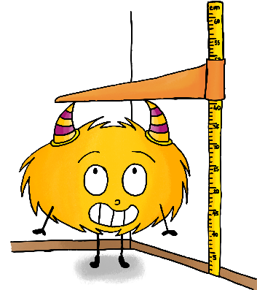**ENTRAINEMENT**  **Réponds à ces questions seul(e) et explique un exemple à ton parent.**

1. Conversions de mesures de longueur

a) convertis 28.7 cm en dam

http://www.mysticlolly-leblog.fr/

b) convertis 3.2 m en cm

2. Conversions de mesures d'aire

a) convertis 34 mm² en cm²

b) convertis 0.016 m² en cm²

**AU BOULOT** **Fais cette activité avec ton parent.**

**1) Dans cet exercice, vous allez dessiner, mesurer et calculer l'aire d'un hexagone**.

a) Dessine un cercle de 5cm de rayon.

b) Dans ce cercle, dessine un hexagone en utilisant la technique du dernier TIPS.

c) A l'aide d'une règle, sépare cet hexagone en formes dont tu sais calculer l'aire (rectangle, carré, triangle, trapèze, losange)

d) Calcule l'aire de chacune de ces formes (écrit le détail de tes calculs), puis calcule l'aire de l'hexagone.

Tu trouveras la formule pour le calcul de l'aire des formes de base dans ton cahier ou dans ton aide-mémoire aux pages 122 et 123.

**2) Quel est le périmètre de ta chambre ? Fait un schéma de ta chambre et donne le détail de tes calculs.**

**REPONSE DE : MAINTENANT ESSAIE**

1. ~ 7.5 cm² 2. ~25.8 cm²

**COMMUNICATION PARENTS-ECOLE**

**Cher Parent:**

**Faites-moi part de votre réaction par rapport au travail de votre enfant durant cette activité.**

___1. O.K. Mon enfant semble comprendre ce qu'il fait.

___2. A contrôler. Mon enfant a besoin d'aide, mais semble comprendre.

___3. A l'aide, mon enfant a besoin de plus d'explications sur ce thème.

___4. Autres commentaires______________________________________

Signature du parent: _________________________________________

Inspiré de 2001 Teachers Involve Parents in Schoolwork (TIPS) Interactive Homework for the Elementary Grades. J. Epstein, F. Van Voorhis, & K. Salinas. Center on School, Family, and Community Partnerships, Johns Hopkins University.

Elementary Grades. J. Epstein, F. Van Voorhis, & K. Salinas. Center on School, Family, and Community Partnerships, Johns Hopkins University.

Notes**:**

Notes**:**

Prénom _____________________________ Date ___________

### 7 NOMBRES RELATIFS

Cher Parent,

Voici ce que j'ai appris en maths.

Nous pouvons travailler ensemble sur l'activité AU BOULOT

Ce devoir est à rendre le _____________________ sur une page **A4 séparée**.

______________________

*Signature de l'élève*

**REGARDE ! Explique cet exemple à ton parent.**

**Quel parent a fait ce travail avec toi ?**

**Effectue le calcul sans calculatrice.**

-18 + 5 · 3 = ?

Lorsque l'on calcule de tête, il faut faire attention à la priorité des opérations. Dans cet exercice, il faut commencer par faire la multiplication 5·3. Ce qui donne : -18 + 15 = ?

Lorsqu'il ne reste plus que des additions et des soustractions, il faut faire le calcul de gauche à droite.

Regardons le signe de chacun des nombres : -18 + 15 = ?

- +

Le premier nombre est négatif alors que le second est positif. Il faut suivre la règle B écrite dans le cahier. Le résultat a le signe du plus grand nombre (en valeur absolue). Comme 18 > 15, le signe du résultat est **négatif**.

Pour calculer le résultat, il faut faire **le plus grand moins le plus petit**. 18-15 = 3

Donc -18 + 15 = **-3**

**MAINTENANT ESSAIE Montre à ton parent comment tu résous cet exemple.**

**Calcule.**

**a)18 - 23 = ?**

**b)-5 + 12 = ?**

**c)-19 – 21 = ?**

**\*\*\*\*CONTINUE TON TRAVAIL AU VERSO DE CETTE PAGE\*\*\*\***

**ENTRAINEMENT**  **Réponds à ces questions seul(e) et explique un exemple à ton parent.**

1. Ligne des nombres

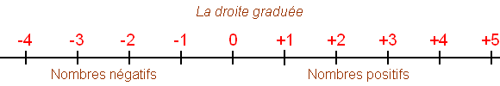**a) Reproduis cette ligne des nombres sur ta feuille**

**b) Place les nombres suivants sur ta ligne** : -4 ; 3,5 ; 2,1 ; -1,9 ; -0,5  
  
2. Calcule

**a) -7 + 5 = ? b) 3 · 7 – 22 = ? c) 3·(3+2) – 15 = ?**

**AU BOULOT** **Fais cette activité avec ton parent.**

**Résous ces deux problèmes**

a) D'après Wikipédia, la température la plus élevée sur Terre a été enregistrée en 1913 aux USA. Elle était de 57°C. La plus basse température a été enregistrée en 1983 en Antarctique. Elle était de -89°C. A cette température, une personne légèrement vêtue meurt en moins d’une minute.**Quel est l’écart entre ces deux records de température ? (Écris le détail de tes calculs).**

b) Un parapente décollant à 1200 m d’altitude descend de 300 m, remonte de 500 m, redescend de 100 m, monte de 500 m et descend de 15 m.

**Combien de mètres reste-il au parapente pour arriver au sol ? (Écris le détail de tes calculs)**

**REPONSE DE : MAINTENANT ESSAIE**

a. -5 b. 7 c. -40

**REFERENCES**

Théorie dans le cahier dans les bulles

Aide-mémoire page 18

[www.mathematiques.tips](http://www.mathematiques.tips/)

___________________________________________________________________________

**COMMUNICATION PARENTS-ECOLE**

**Cher Parent: Faites-moi part de votre réaction par rapport au travail de votre enfant durant cette activité.**

___1. O.K. Mon enfant semble comprendre ce qu'il fait.

___2. A contrôler. Mon enfant a besoin d'aide, mais semble comprendre.

___3. A l'aide, mon enfant a besoin de plus d'explications sur ce thème.

___4. Autres commentaires______________________________________

Signature du parent: _________________________________________

Inspiré de 2001 Teachers Involve Parents in Schoolwork (TIPS) Interactive Homework for the Elementary Grades. J. Epstein, F. Van Voorhis, & K. Salinas. Center on School, Family, and Community Partnerships, Johns Hopkins University.

Notes**:**

Notes**:**

Prénom _____________________________ Date ___________

### 8 CALCUL LITTERAL

Cher Parent,

Voici ce que j'ai appris en maths.

Nous pouvons travailler ensemble sur l'activité AU BOULOT

Ce devoir est à rendre le _____________________ sur une page **A4 séparée**.

______________________

*Signature de l'élève*

**REGARDE ! Explique cet exemple à ton parent.**

**Quel parent a fait ce travail avec toi ?______________**

**Simplifie les expressions suivantes:**

1. 5 · 3 + 7 · 5 - 15 · 15

Nous remarquons qu'il y a 3 fois 5 plus 7 fois 5 cela revient à calculer 10 fois 5. Le calcul peut être réécrit :

10 · 5 - 15 · 15 Il est encore possible de le simplifier car 15 · 15 peut s'écrire plus simplement 152

Finalement 5 · 3 + 7 · 5 - 15 · 15 **=** 5· 10 + 152

Il est possible de faire de même en utilisant des lettres au lieu de nombres.

1. x· x – y – y – y – y + x + x

En appliquant les mêmes règles nous obtenons:

x· x = x2

-y-y-y-y = -4y

x+x = 2x

Le calcul peut se réécrire x2**-**4y+2x

**MAINTENANT ESSAIE Montre à ton parent comment tu résous cet exemple.**

**Simplifie l'écriture.**

**a)5x - 3x = ?**

**b)6 – 5 + 5x + y· y = ?**

**\*\*\*\*CONTINUE TON TRAVAIL AU VERSO DE CETTE PAGE\*\*\*\***

**ENTRAINEMENT** **Réponds à ces questions seul(e) et explique un exemple à ton parent.**

1. Traduis les phrases suivantes en mathématiques:

a) Le produit de 13 par x.

b) La somme de y et 11.

2. Calcule la valeur des expressions littérales suivantes si x = 3 **Note le détail de tous tes calculs**

1. 7x – 2

b) 5(x² + 3) – x

**AU BOULOT** **Fais cette activité avec ton parent.**

Source : http://www.fantastikindia.fr/site/Le-cinema-indien

**Résous ce problème sur la feuille séparée**

Pour ton anniversaire, tu désires inviter tes amis au cinéma un dimanche après-midi. Vous vous rendrez au cinéma de la Neuveville en train depuis le Landeron. Le film commence à 17h30. Une place de cinéma coûte 10.-

**a) A quelle heure devez-vous prendre le train pour être au cinéma avant le début du film ?(aide-toi du site** [**www.cff.ch**](http://www.cff.ch)**)**

**b) Combien coûte le prix d'un billet aller-retour pour une personne?**

**c) Si tu invites deux amis, combien coûteront le trajet (aller et retour) et les places de cinéma ?**

**d) Et si tu invites trois amis, combien devras-tu débourser ?**

**e) Trouve une formule qui te permet de calculer le montant à payer en fonction du nombre d'amis que tu invites.**

**f) En utilisant cette formule, combien devras-tu débourser pour inviter dix amis ?**

**g) Tes parents te donnent 200CHF. Combien d'amis peux-tu inviter au maximum ?**

**REPONSE DE : MAINTENANT ESSAIE** a. 2x b. 1+5x+y2

**REFERENCES**

Théorie dans le cahier dans les bulles et [www.mathematiques.tips](http://www.mathematiques.tips/)

**COMMUNICATION PARENTS-ECOLE**

**Cher Parent:Faites-moi part de votre réaction par rapport au travail de votre enfant durant cette activité.**

___1. O.K. Mon enfant semble comprendre ce qu'il fait.

___2. A contrôler. Mon enfant a besoin d'aide, mais semble comprendre.

___3. A l'aide, mon enfant a besoin de plus d'explications sur ce thème.

___4. Autres commentaires______________________________________

Signature du parent: _________________________________________

Inspiré de 2001 Teachers Involve Parents in Schoolwork (TIPS) Interactive Homework for the Elementary Grades. J. Epstein, F. Van Voorhis, & K. Salinas. Center on School, Family, and Community Partnerships, Johns Hopkins University.

Notes**:**

Notes**:**

Prénom _____________________________ Date ___________

### 9 ISOMETRIES

Cher Parent,

Voici ce que j'ai appris en maths.

Nous pouvons travailler ensemble sur l'activité AU BOULOT

Ce devoir est à rendre le _____________________ sur une page **A4 séparée**.

______________________

*Signature de l'élève*

* 2. **REGARDE ! Explique cet exemple à ton parent.**
  3. **Quel parent a fait ce travail avec toi ?______________**

**Qu'est-ce qu'une isométrie ?**

Une isométrie est une transformation. Elle transforme un objet, une figure. Cette transformation ne doit pas modifier les longueurs de la figure.

Nous avons étudié quatre isométries en classe :

1. La translation
2. La rotation
3. La symétrie axiale
4. La symétrie centrale

**MAINTENANT ESSAIE Montre à ton parent comment tu résous cet exemple.**

* + 1. **Effectue une translation de la figure ci-dessous. Le vecteur $\vec{v}$ est le vecteur de la translation.**

1. 
   * 1. **Effectue une rotation de la figure ci-dessous de -130° autour du point Z.**

**.** Z

**\*\*\*\*CONTINUE TON TRAVAIL AU VERSO DE CETTE PAGE\*\*\*\***

Source : https://upload.wikimedia.org/wikipedia/commons/thumb/f/fa/King_of_hearts_fr.svg/langfr-150px-King_of_hearts_fr.svg.png

**ENTRAINEMENT**  **Réponds à ces questions seul(e) et explique un exemple à ton parent.**

Relie chacune des phrases à **une** isométrie

* **La rotation**
* **La translation**
* **La symétrie axiale**
* **La symétrie centrale**

1. Le mouvement de la terre autour du soleil. 
2. Une voiture qui roule en ligne droite. 
3. L'image d'une figure dans un jeu de Jass.    
   
4. Au foot, le mouvement de ta jambe lorsque   
   tu tires un penalty.
5. Lorsque tu te regardes dans un miroir. 

_____________________________________________________________________________________________________  
**AU BOULOT** **Fais cette activité avec ton parent.**

* Sur la feuille quadrillée, dessine un système d'axes (axe 1 et axe 2)
* Place les points suivants : A(0;3), B(2;5), C(4;2), D(1;0)
* Construis la figure ABCD. Quel est le nom de cette figure ?
* A', B', C' et D' sont quatre nouveaux points. Tu les trouveras en multipliant chacune des coordonnées de chaque point par deux. Par exemple A devient A'(0;6). Place sur le même système d'axe A', B', C' et D'
* Construis la figure A'B'C'D'
* Quelle transformation permet d’aller de la figure ABCD à A'B'C'D' ?
* Est-ce une isométrie ? **Justifie**

**REFERENCES**

Théorie dans le cahier dans les bulles et [www.mathematiques.tips](http://www.mathematiques.tips/)

**COMMUNICATION PARENTS-ECOLE**

**Cher Parent: Faites-moi part de votre réaction par rapport au travail de votre enfant durant cette activité.**

___1. O.K. Mon enfant semble comprendre ce qu'il fait.

___2. A contrôler. Mon enfant a besoin d'aide, mais semble comprendre.

___3. A l'aide, mon enfant a besoin de plus d'explications sur ce thème.

___4. Autres commentaires______________________________________

Signature du parent: _________________________________________

Inspiré de 2001 Teachers Involve Parents in Schoolwork (TIPS) Interactive Homework for the Elementary Grades. J. Epstein, F. Van Voorhis, & K. Salinas. Center on School, Family, and Community Partnerships, Johns Hopkins University.

Notes**:**

Notes**:**

Prénom _____________________________ Date ___________

### 10 FRACTIONS

Cher Parent,

Voici ce que j'ai appris en maths.

Nous pouvons travailler ensemble sur l'activité AU BOULOT

Ce devoir est à rendre le _____________________ sur une page **A4 séparée**.

______________________

*Signature de l'élève*

* 2. **REGARDE ! Explique cet exemple à ton parent.**
  3. **Quel parent a fait ce travail avec toi ?______________**

2. **Quelle est la fraction irréductible de $\frac{45}{30}$ ?**

La première étape de la simplification d'une fraction, c'est le calcul du plus grand diviseur commun (pgdc) du numérateur et du dénominateur.

Le numérateur est le nombre en haut de la fraction. Le dénominateur est le nombre en bas de la fraction.

Pour calculer le pgdc de 45 et 30, il faut décomposer chacun des nombres en facteurs de nombres premiers.

$45=3⋅3⋅5$ et $30=2⋅3⋅5$ Parmi les deux décompositions, il y a un 3 et un 5 en commun. Pour trouver le pgdc, il suffit de multiplier entre eux les nombres en commun. Le pgdc de 45 et 30 vaut donc: $3⋅5=15$. Pour simplifier la fraction, il suffit de diviser le numérateur et le dénominateur par le pgdc.

$\frac{45}{30}=\frac{45:15}{30:15}=\frac{3}{2}$ est la fraction irréductible de $\frac{45}{30}$

**MAINTENANT ESSAIE Montre à ton parent comment tu résous cet exemple.**

* + 1. **a) Quelle est la fraction irréductible de chacune des fractions suivantes. Les détails sont obligatoires:**

1) 2) 3) 4) 5)

**b) Parmi les cinq fractions précédentes, lesquelles sont équivalentes ?**

**\*\*\*\*CONTINUE TON TRAVAIL AU VERSO DE CETTE PAGE\*\*\*\***

**ENTRAINEMENT**  **Réponds à ces questions seul(e) et explique un exemple à ton parent.**

**a) Représente chacune des fractions par un dessin et donne son écriture décimale.**

1) 2) 3)

**b) Quels sont les nombres représentés sur la droite suivante par les lettres a, b, c, d, e, f ?**

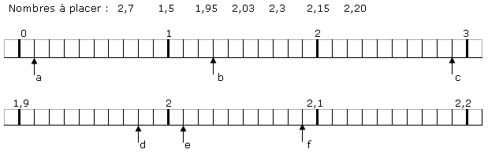

**AU BOULOT** **Fais cette activité avec ton parent.**

Une bougie qui brûle se consume à l'allure de 1 cm toutes les 20 minutes.

1. Au bout de 40 minutes, combien de centimètres de bougie seront consumés ?
2. Au bout de 55 minutes, combien de centimètres de bougie seront consumés ?
3. En 20 minutes, quelle fraction de la bougie se consume, si elle mesure 30 centimètres au départ ?
4. En 3 heures, quelle fraction de la bougie se consume, si elle mesure 30 centimètres au départ ?
5. En combien de temps la bougie sera-t-elle complètement consumée ?
6. Fais un schéma de la bougie avant qu'elle soit allumée. A côté, dessine la bougie après 20 minutes, puis après 40 minutes, enfin après 3 heures.

**REPONSES DE MAINTENANT ESSAIE**

a) 1) $\frac{11}{2}$ 2) $\frac{12}{25}$ 3) $\frac{1}{2}$ 4) $\frac{12}{25}$ 5) $\frac{1}{2}$ b) $\frac{12}{25}=\frac{24}{50};\frac{18}{36}=\frac{11}{22}$

**REFERENCES**

Théorie dans le cahier dans les bulles et [www.mathematiques.tips](http://www.mathematiques.tips/)

**COMMUNICATION PARENTS-ECOLE**

**Cher Parent: Faites-moi part de votre réaction par rapport au travail de votre enfant durant cette activité.**

___1. O.K. Mon enfant semble comprendre ce qu'il fait.

___2. A contrôler. Mon enfant a besoin d'aide, mais semble comprendre.

___3. A l'aide, mon enfant a besoin de plus d'explications sur ce thème.

___4. Autres commentaires______________________________________

Signature du parent: _________________________________________

Inspiré de 2001 Teachers Involve Parents in Schoolwork (TIPS) Interactive Homework for the Elementary Grades. J. Epstein, F. Van Voorhis, & K. Salinas. Center on School, Family, and Community Partnerships, Johns Hopkins University.

Notes**:**

Notes**:**

Prénom _____________________________ Date ___________

### 11 FONCTIONS ET DIAGRAMMES

Cher Parent,

Voici ce que j'ai appris en maths.

Nous pouvons travailler ensemble sur l'activité AU BOULOT

Ce devoir est à rendre le _____________________ sur une page **A4 séparée**.

______________________

*Signature de l'élève*

* 2. **REGARDE ! Explique cet exemple à ton parent.**
  3. **Quel parent a fait ce travail avec toi ?_____________**



**Qu’est-ce qu’une proportionnalité ?**Une proportionnalité entre des nombres, c’est lorsqu’il existe un même facteur de multiplication entre tous les couples de nombres. Par exemple les couples suivants sont proportionnels : 0 -> 0 ; 1 -> 3 ; 2 -> 6 ; 3 -> 9 car il y a un facteur 3 permettant d’aller du premier nombre à son image.

En effet : $0∙3=0; 1∙3=3; 2∙3=6; 3∙3=9$

Lorsque l’on représente une proportionnalité dans un système d’axe, on obtient une droite.

**MAINTENANT ESSAIE Montre à ton parent comment tu résous cet exercice.**

**Recopie et complète les tableaux suivants en utilisant une proportionnalité.**

|  |  |  |  |  |  |
| --- | --- | --- | --- | --- | --- |
| x |  |  |  | y |  |
| 1 | 2.5 |  |  | 1 |  |
| 4 |  |  |  | 4 | 13 |
| 6 |  |  |  | 6 |  |
|  | 5 |  |  |  | 32.5 |
|  | 10 |  |  |  | 26 |
| 0 |  |  |  | 0 |  |
|  | 7.5 |  |  |  | 29.25 |

x → ……………….. y → …………………………………

**\*\*\*\*CONTINUE TON TRAVAIL AU VERSO DE CETTE PAGE\*\*\*\***

**ENTRAINEMENT**  **Réponds à ces questions seul(e) et explique un exemple à ton parent.**

**Pour chaque tableau, indique s’il représente une proportionnalité. JUSTIFIE**

|  |  |  |  |  |  |  |  |
| --- | --- | --- | --- | --- | --- | --- | --- |
| NB de kilos de pommes | 0 | 1 | 2 | 4 | 6 | 10 | 20 |
| Prix | 0 | 3.5 | 7 | 14 | 21 | 35 | 70 |

|  |  |  |  |  |  |  |  |
| --- | --- | --- | --- | --- | --- | --- | --- |
| Nombre de DVD | 0 | 1 | 2 | 4 | 5 | 6 | 10 |
| Prix | 0 | 20 | 40 | 70 | 90 | 110 | 180 |

**AU BOULOT** **Fais cette activité avec ton parent.**

**Le graphique en barres suivant représente les activités faites par Nathalie samedi passé.**

1. **Pendant combien de temps Nathalie a-t-elle dormi ?**
2. **Combien de temps a-t-elle passé à l’extérieur ?(JUSTIFIE)**
3. **Dessine un graphique en barres représentant ta journée de samedi**

**RÉPONSES DE MAINTENANT ESSAIE**

10 ; 15 ; 2; 4; 0; 3 x → 2.5x 3.25; 19.5; 10; 8; 0; 9 y → 3.25 $∙$ y

**RÉFÉRENCES**

Théorie dans le cahier dans les bulles et [www.mathematiques.tips](http://www.mathematiques.tips/)

**COMMUNICATION PARENTS-ECOLE**

**Cher Parent: Faites-moi part de votre réaction par rapport au travail de votre enfant durant cette activité.**

___1. O.K. Mon enfant semble comprendre ce qu'il fait.

___2. A contrôler. Mon enfant a besoin d'aide, mais semble comprendre.

___3. A l'aide, mon enfant a besoin de plus d'explications sur ce thème.

___4. Autres commentaires______________________________________

Signature du parent: _________________________________________

Inspiré de 2001 Teachers Involve Parents in Schoolwork (TIPS) Interactive Homework for the Elementary Grades. J. Epstein, F. Van Voorhis, & K. Salinas. Center on School, Family, and Community Partnerships, Johns Hopkins University.

Notes**:**

Notes**:**

Prénom __________________________ Date ___________

### 12 SOLIDES

Cher Parent,

Voici ce que j'ai appris en maths.

Nous pouvons travailler ensemble sur l'activité AU BOULOT

Ce devoir est à rendre le _____________________ sur une page **A4 séparée**.

______________________

*Signature de l'élève*

* 1. **REGARDE ! Explique cet exemple à ton parent.**
  2. **Quel parent a fait ce travail avec toi ?______________**

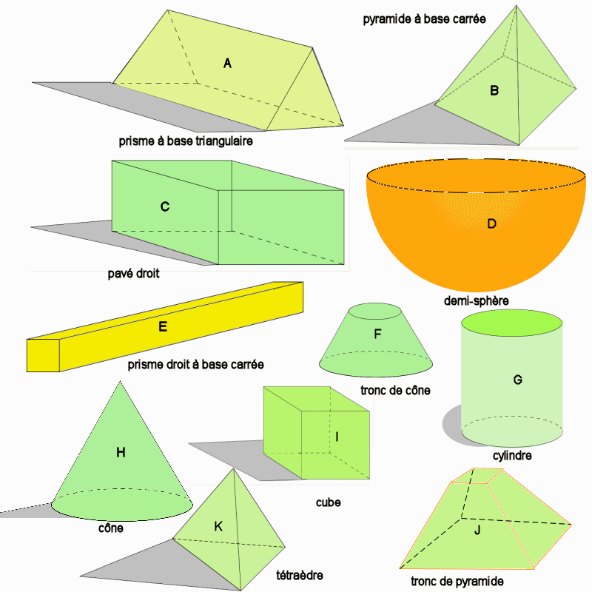

1. **Qu’est-ce qu’un solide ?**

En mathématiques, un solide est un objet indéformable dans un espace à 3 dimensions.

Tous les objets ci-contre sont des solides

**Qu’est-ce qu’un polyèdre ?**

Un polyèdre est un solide dont toutes les faces sont des polygones.

A, B, C, E, I, J, K sont des polyèdres

http://www.anglaisfacile.com/cgi2/myexam/images/9080.gif

**MAINTENANT ESSAIE Montre à ton parent comment tu résous cet exercice.**

**a) Ecris trois exemples de solides mathématiques.**

**b) Pour chaque exemple de solide que tu as trouvé au point a, écris le nom d’un objet de la vie courante qui a la même forme.**

**c)** **Combien d’arêtes possède un dé ?**

**d) Combien de faces visibles a la pyramide de Gizeh en Égypte (justifie) ?**

**e) Combien de faces a un cylindre (justifie) ?**

**\*\*\*\*CONTINUE TON TRAVAIL AU VERSO DE CETTE PAGE\*\*\*\***

* + 1. **ENTRAINEMENT**  **Réponds à ces questions seul(e) et explique cet exercice à ton parent.**

Source : http://www.i-profs.fr/Fiches/images-fiches/cm1/geometrie/cm1-geometrie-exercices-patrons-solides-1a.jpg

* + 1. **a) Associe chaque solide à son patron, en indiquant son numéro sous le patron.**

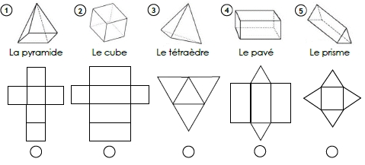

**AU BOULOT** **Fais cette activité avec ton parent.**

1. **Découpe les contours des deux patrons distribués avec ce TIPS. Il y a un patron pour ton parent.**
2. **Rends-toi sur le site** [**http://mathematiques.tips**](http://mathematiques.tips)
3. **Dans le menu 9e regarde la vidéo qui explique comment construire un cube à partir du patron.**
4. **Note ton nom sur le cube et emmène-le à l’école.**

**RÉPONSES DE MAINTENANT ESSAIE**

1. **Un cylindre ; un cube ; un prisme à base triangulaire**
2. **Un verre  ; un dé ; un emballage de Toblerone**
3. **12 arêtes  d) 4 faces e)3 faces**

**RÉFÉRENCES**

Théorie dans le cahier dans les bulles et [www.mathematiques.tips](http://www.mathematiques.tips/)

**COMMUNICATION PARENTS-ECOLE**

**Cher Parent: Faites-moi part de votre réaction par rapport au travail de votre enfant durant cette activité.**

___1. O.K. Mon enfant semble comprendre ce qu'il fait.

___2. A contrôler. Mon enfant a besoin d'aide, mais semble comprendre.

___3. A l'aide, mon enfant a besoin de plus d'explications sur ce thème.

___4. Autres commentaires______________________________________

Signature du parent: _________________________________________

Inspiré de 2001 Teachers Involve Parents in Schoolwork (TIPS) Interactive Homework for the Elementary Grades. J. Epstein, F. Van Voorhis, & K. Salinas. Center on School, Family, and Community Partnerships, Johns Hopkins University.

Notes**:**

Notes**:**

Prénom __________________________ Date ___________

### 13 PRISMES DROITS

Cher Parent,

Voici ce que j'ai appris en maths.

Nous pouvons travailler ensemble sur l'activité AU BOULOT

Ce devoir est à rendre le _____________________ sur une page **A4 séparée**.

______________________

*Signature de l'élève*

**REGARDE ! Explique cet exemple à ton parent.**

**Quel parent a fait ce travail avec toi ?_____________**

**Comment peux-tu calculer le volume d’un prisme droit ?**

Un prisme droit est un solide dont toutes les faces latérales sont des rectangles. Les volumes suivants sont des prismes droits :

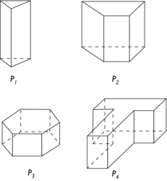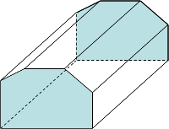 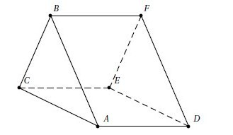

Pour calculer le volume d’un prisme droit, il faut calculer l’aire de la base et la multiplier par la hauteur du prisme.

Sources: http://www.educastream.com/IMG/Image/le%20prisme%20-%2009.png, http://www.mathovore.fr/ckfinder/userfiles/images/volume-prisme-droit-2.jpg, http://static1.assistancescolaire.com/5/images/mc_p30i01.png

**MAINTENANT ESSAIE Montre à ton parent comment tu résous cet exercice.**

**a) Colorie en bleu la ou les bases visibles des prismes droits ci-dessus.**

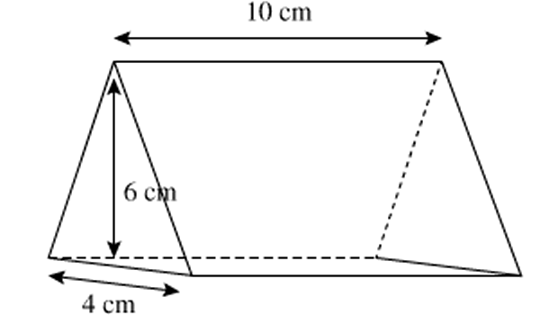**b) Calcule le volume du prisme droit suivant (détail des calculs obligatoires) :**

Source: https://www.mathsbook.fr/images_exercices/prisme_droit.png

**c) Effectue les conversions de mesures suivantes :**

1. **19 g en cg**
2. **0,625 hg en dag**
3. **13 mg en dag**
4. **0,125 kg en g**
5. **0,4 cg en mg**

**\*\*\*\*CONTINUE TON TRAVAIL AU VERSO DE CETTE PAGE\*\*\*\***

* + 1. **ENTRAINEMENT**  **Réponds à ces questions seul(e) et explique un exemple à ton parent.**

**Quelle unité pour quelle situation ?**

1. **Le temps passé sous la douche ?**
2. **Le masse d’une vache ?**
3. **La longueur de ton index ?**
4. **La distance entre Paris et Madrid**
5. **La hauteur du collège ?**
6. **La quantité de farine dans une recette de cuisine**

**AU BOULOT** **Fais cette activité avec ton parent.**

1. **Découpe le patron**
2. **Assemble le solide**
3. **Mesure les longueurs nécessaires, puis calcule l’aire de chaque face (indique clairement sur ta fiche réponse quelle aire correspond à quelle face)**
4. **Mesure les longueurs nécessaires, puis calcule le volume du prisme. Écris le détail de tes calculs**
5. **Emmène ton solide en classe.**

**RÉPONSES DE MAINTENANT ESSAIE**

1. minutes 2) tonnes 3) centimètres 4) kilomètres 5) mètres 6) grammes

**RÉFÉRENCES**

Théorie dans le cahier dans les bulles et [www.mathematiques.tips](http://www.mathematiques.tips/)

Aide-mémoire page 92 et 125

**COMMUNICATION PARENTS-ECOLE**

**Cher Parent: Faites-moi part de votre réaction par rapport au travail de votre enfant durant cette activité.**

___1. O.K. Mon enfant semble comprendre ce qu'il fait.

___2. A contrôler. Mon enfant a besoin d'aide, mais semble comprendre.

___3. A l'aide, mon enfant a besoin de plus d'explications sur ce thème.

___4. Autres commentaires______________________________________

Signature du parent: _________________________________________

Inspiré de 2001 Teachers Involve Parents in Schoolwork (TIPS) Interactive Homework for the Elementary Grades. J. Epstein, F. Van Voorhis, & K. Salinas. Center on School, Family, and Community Partnerships, Johns Hopkins University.

Notes**:**

# Ressources

Becker. H.J. & Epstein. J.L. (1982). Parent involvement: A study of teacher practices. *The Elementary School Journal*, 83. 85-102.

Brandt. R. (1989). On parents and schools: A conversation with Joyce Epstein. *Educational Leadership*, 47. 24-27.

Dauber. S.L. & Epstein. J.L. (in press). Parent attitudes and practices of involvement in inner-city elementary and middle schools. In N. Chavkin(Ed.). *Minority parent involvement in education*. Albany: State University of New York Press.  
  
Epstein, J.L. (1986). Parents' reactions to teacher practices of parent involvement. *The Elementary School Journal*, 86, 277-294.  
  
Epstein, J.L. (1990). Single parents and the schools: Effects of marital status on parent and teacher interactions. In M. Hallinan (Ed.) *Change in Societal Institutions* (pp. 91-121). NewYork: Plenum.  
  
Epstein, J.L. (1991). Effects on student achievement of teacher practices of parent involvement. In S, Silvern (Ed.), *Literacy through family, community and school interaction* (pp. 261-276). Greenwich, CtT: JAI Press.  
  
Epstein, J.L. (in press). School and family partnerships. In M. Alkin (1992) *Encyclopedia of Educational Research*, Sixth Edition. New York: MacMillan.  
  
Epstein, J.L. & Dauber. S.L. (1991). School programs and teacher practices of parent involvement in inner-city elementary and middle schools. *The Elementary School Journal*. 91(3), 289-303.  
  
Epstein. J.L. & Herrick, S.C. (1991a). *Improving school and family partnerships in urban middle grades schools: Orientation days and school newsletters*. Report 20. Baltimore: The Johns Hopkins University Center for Research on Effective Schooling for Disadvantaged Students.  
  
Epstein. J.L. & Herrick, S.C. (1991b). *Two reports: Implementation and effects of summer home learning packets in the middle grades*. Report 21. Baltimore: The Johns Hopkins University Center for Research on Effective Schooling for Disadvantaged Students.

Epstein. J.L & Salinas. K.C. (1992). Promising programs in the middle grades. Reston. VA: *National Association of Secondary School Principals*.

Epstein. J.L., Salinas. K.C. & Jackson. V. E. (1995). *TIPS, MANUAL FOR TEACHERS.* Center on School, Family, and Community Partnerships Johns Hopkins University, Baltimore, Maryland.

Jeanrenaud. Y. (2016). *Quels effets sur l'anxiété liée aux mathématiques peuvent avoir les devoirs impliquant les parents ?* Mémoire de master. Bienne : HEP-BEJUNE.

1. Pour des raisons de clarté dans la lecture, les personnes et fonctions mentionnées dans ce document sont formulées au masculin mais peuvent être interprétées au féminin
2. En fin de document sont proposées diverses ressources théoriques et/ou issues de recherches en Sciences de l’éducation.